ภาพกิจกรรม
การมีส่วนร่วมของหัวหน้าสถานีตำรวจ
กิจกรรมที่ 1
เมื่อวันที่ 10 ก.พ.68 เวลา 08.30 น. พ.ต.อ.วรงค์ เกิดสวัสดิ์ ผกก.สภ.ยี่งอ พร้อมนายตำรวจชั้นสัญญาบัตรและฝ่ายอำนวยการทุกแผนกงาน ร่วมรับฟังคำชี้แจงแนวทางการนำนโยบายการต่อต้านการรับสินบน (Anti-Bribery Policy) ให้พัฒนาและยกระดับการให้ให้บริการจัดเจ้าหน้าที่ ณ จุดประชาสัมพันธ์ เผยแพร่ ชั้นตอน คู่มือการปฏิบัติงานการประเมินคุณธรรมและความโปร่งใส ในการดำเนินงานของหน่วยงานภาครัฐ (Integrity & Transparency Assessment: ITA) ของสถานีตำรวจ ประจำ ปีงบประมาณ พ.ศ. 2568
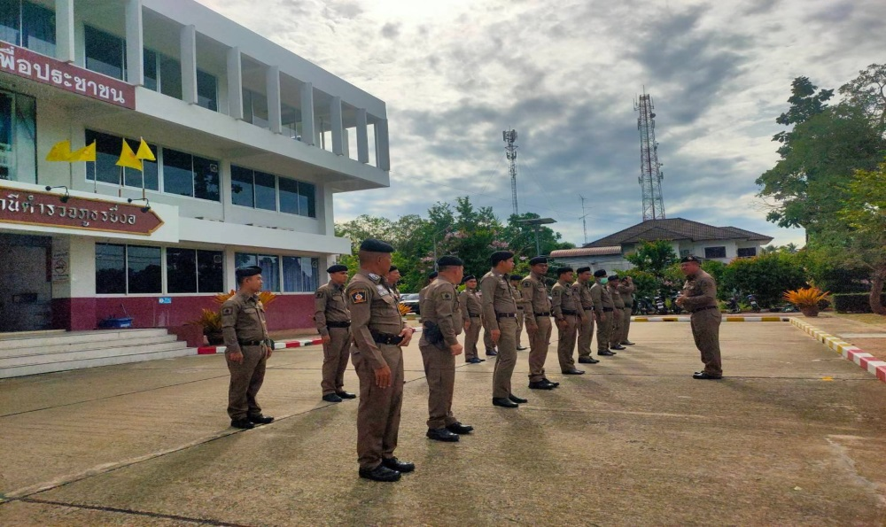

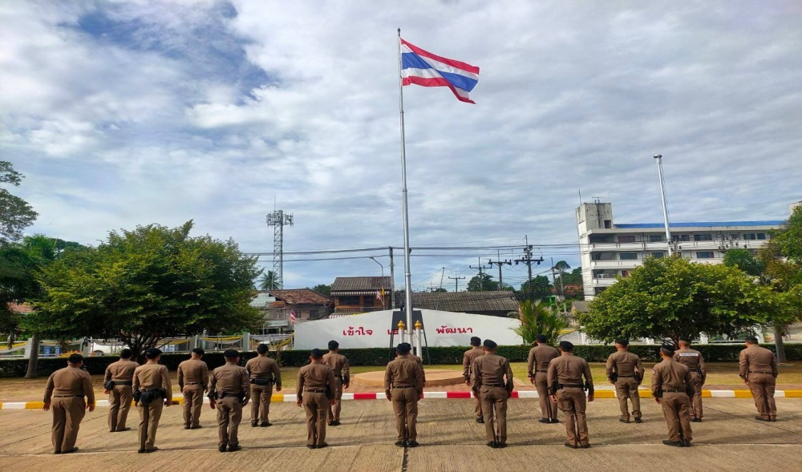

ภาพกิจกรรม
การมีส่วนร่วมของหัวหน้าสถานีตำรวจ
กิจกรรมที่ 2
วันที่ 25 ก.พ.๖๘ เวลา ๐๙.๐๐ น. พ.ต.อ.วรงค์ เกิดสวัสดิ์ ผกก.สภ.ยี่งอ พ.ต.ท.ศุภกิตติ์ ประจันตะเสน รอง ผกก.(สอบสวน)สภ.ยี่งอ พ.ต.ท.ชัยเลิศ ไฝนุ้ย สวป.สภ.ยี่งอ พ.ต.ท.หญิง นูรนาเดีย บินดาโอ๊ะ สว.อก.สภ.ยี่งอ ร.ต.ท.วิรัตน์ แก้วมณี รอง สว.(ป.)ยี่งอ ร.ต.ท.นารือวี หะยีมะดือเระ ผบ.มว.ฉก.นปพ.นธ.๑๒ พร้อม จนท.ทุกแผนกงาน เข้าร่วมประชุมเรื่องชี้แจงแนวทางแผนการประเมินคุณธรรม และความโปร่งใสในการดำเนินงานของหน่วยงานภาครัฐ (Integrity and Transparency Assessment: ITA) สถานีตำรวจภูธรยี่งอ ในปีงบประมาณ พ.ศ.2568 การต่อต้านการรับสินบน (Anti-Bribery Policy) ความรู้ความเข้าใจให้เจ้าหน้าที่ในการจัดการทรัพย์สินของทางราชการ ของบริจาค ละการจัดเก็บของกลาง เพื่อป้องกันการทุจริตภายในหน่วย
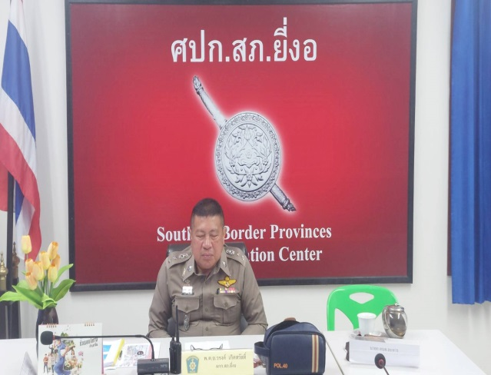

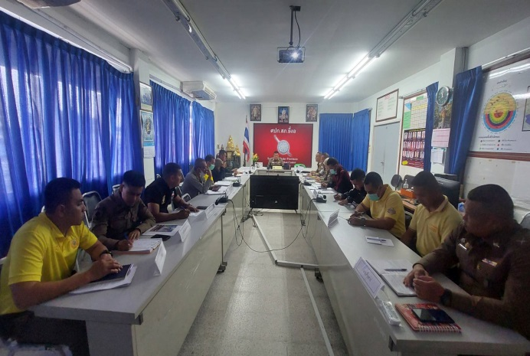

ภาพกิจกรรม
การมีส่วนร่วมของหัวหน้าสถานีตำรวจ
กิจกรรมที่ 3
วันที่ 27 ก.พ.๖๘ เวลา ๐๙.๐๐ น. พ.ต.อ.วรงค์ เกิดสวัสดิ์ ผกก.สภ.ยี่งอ พร้อม จนท.ทุกแผนกงาน เข้าร่วมประชุมเรื่องชี้แจงมอบหมายผู้รับผิดชอบแผนการประเมินคุณธรรม และความโปร่งใสในการดำเนินงานของหน่วยงานภาครัฐ (Integrity and Transparency Assessment: ITA) สถานีตำรวจภูธรยี่งอ ในปีงบประมาณ พ.ศ.2568 การต่อต้านการรับสินบน (Anti-Bribery Policy) ความรู้ความเข้าใจให้เจ้าหน้าที่ในการจัดการทรัพย์สินของทางราชการ ของบริจาค ละการจัดเก็บของกลาง เพื่อป้องกันการทุจริตภายในหน่วย
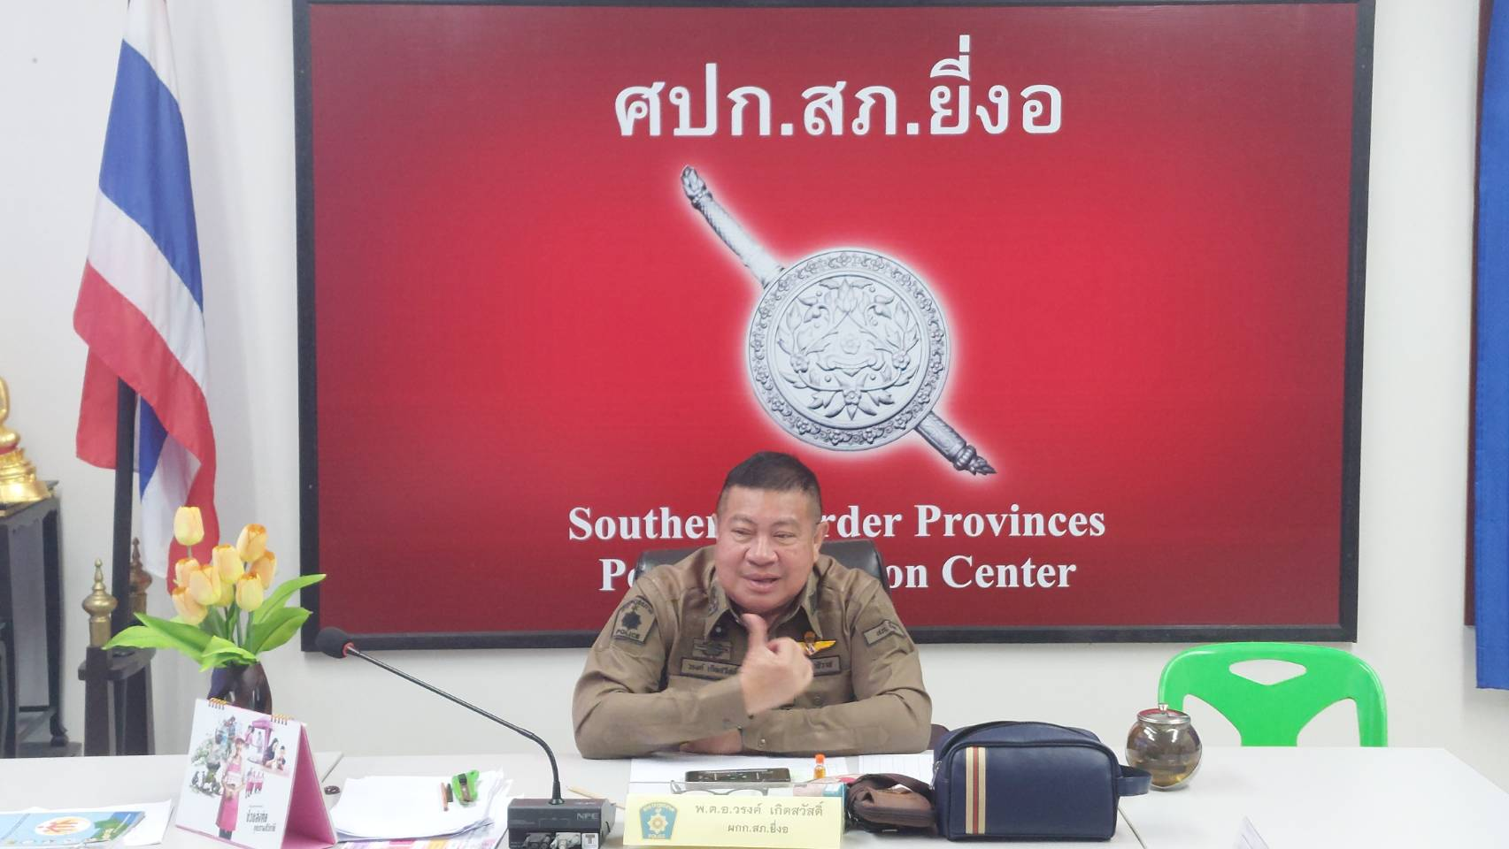

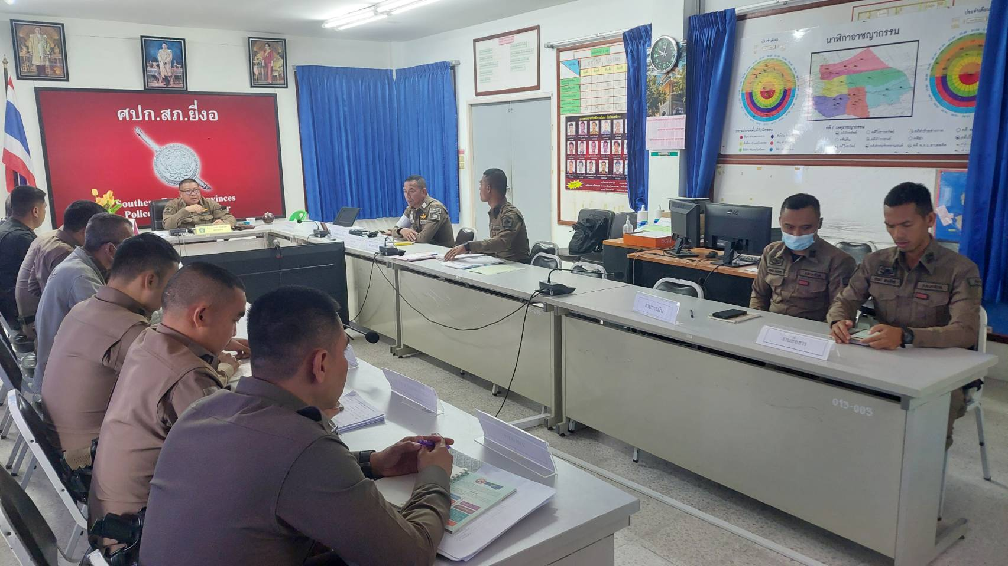

ภาพกิจกรรม
การมีส่วนร่วมของหัวหน้าสถานีตำรวจ
กิจกรรมที่ 4
เมื่อวันที่ 10 มี.ค.68 เวลา 08.30 น. พ.ต.อ.นราวี บินแวอารง ผกก.สภ.ยี่งอ พ.ต.ท.หญิง นูรนาเดีย บินดาโอ๊ะ สว.อก.สภ.ยี่งอ ร.ต.อ.อัมราน ดอเลาะ สวป.สภ.ยี่งอ ร.ต.ท.สาเหะสกันฎา บินหะมะ รอง สว.(ป.)สภ. ยี่งอ พร้อมข้าราชการตำรวจฝ่ายอำนวยการ สภ.ยี่งอ เข้าแถวแถวเคารพธงชาติในช่วงเช้าในแต่ละวันเพื่อรับฟังแนวทางประกาศนโยบายและมาตรการในการต่อต้านการทุจริต/การรับสินบนในงานที่เกี่ยวข้องกับด้านการสืบสวน และการสอบสวน โดยกำชับเน้นย้ำ ฝ่ายอำนวยการในการเสริมสร้างคุณธรรมและความโปร่งใส โดยเน้นย้ำการต่อต้านการรับสินบน (Anti-Bribery Policy) เพื่อการป้องกันการทุจริตภายในหน่วยงาน
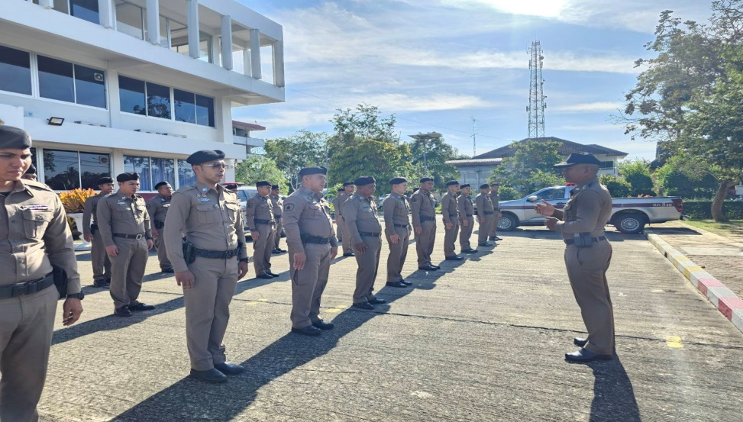

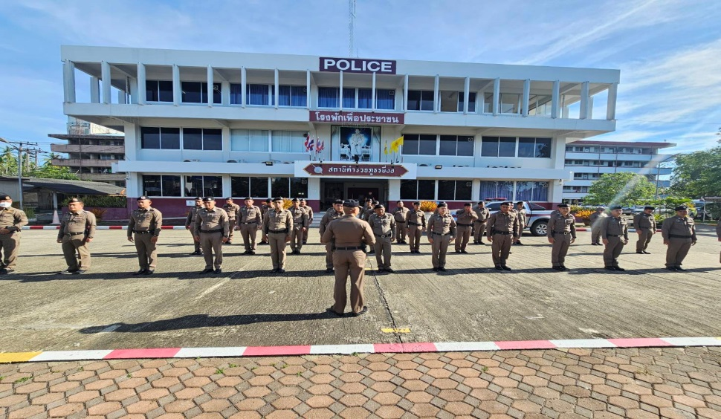

เมื่อวันที่ 12 มี.ค.68 เวลา 13.30 น. พ.ต.อ.นราวี บินแวอารง ผกก.สภ.ยี่งอ พร้อมเจ้าหน้าที่ส่งกำลังบำรุง สภ.ยี่งอ ร่วมตรวจเช็คยอดปืนคงคลัง และสิ่งของทางราชการ เพื่อการป้องกันการทุจริตภายในหน่วยงาน
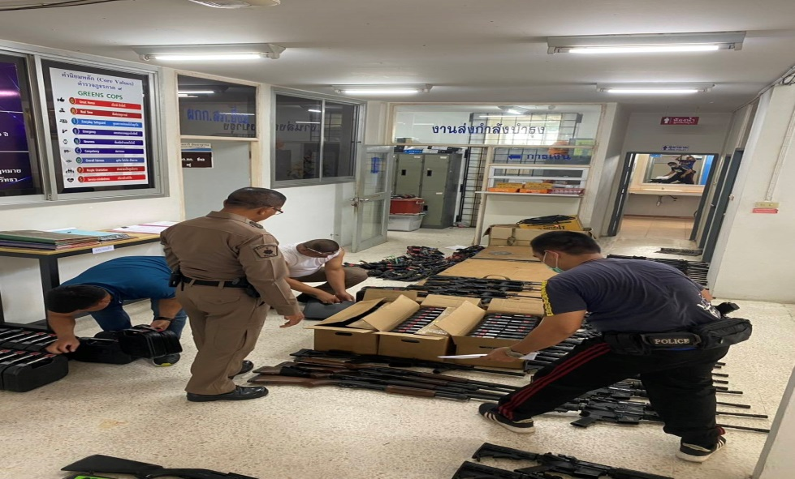

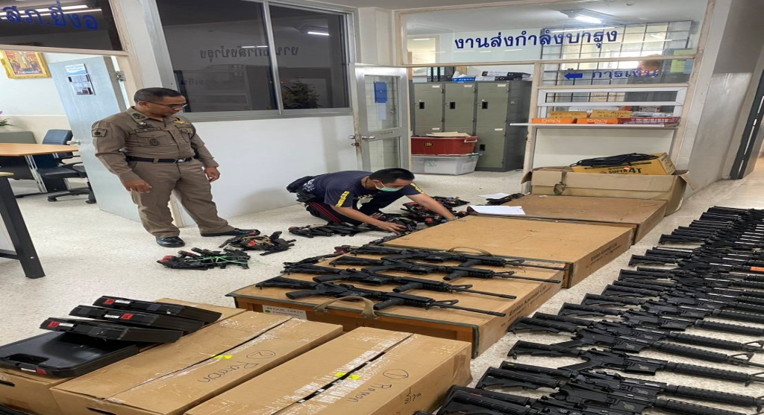

ภาพกิจกรรม
การมีส่วนร่วมของหัวหน้าสถานีตำรวจ
กิจกรรมที่ 5

วันที่ 14/03/68 เวลา 14.30 น. พ.ต.อ.นราวี บินแวอารง ผกก.สภ.ยี่งอ พร้อมเจ้าหน้าที่ธุรการคดี สภ.ยี่งอ ร่วมตรวจเช็คยอดปืนของกลาง รถ จยย. และรถยนต์ ของกลาง รวมถึงส่งของที่เกี่ยวกับคดี ที่ สภ.ยี่งอ เก็บรักษา เพื่อตรวจสอบความถูกต้อง ทั้งนี้ได้กำชับเจ้าหน้าที่ให้มีความรอบคอบรัดกุมในการเก็บรักษาของกลางและดำเนินการตามขั้นตอน ตามระเบียบว่าด้วยการเก็บรักษาของกลางอย่างเคร่งครัด เพื่อการป้องกันการทุจริตภายในหน่วยงาน

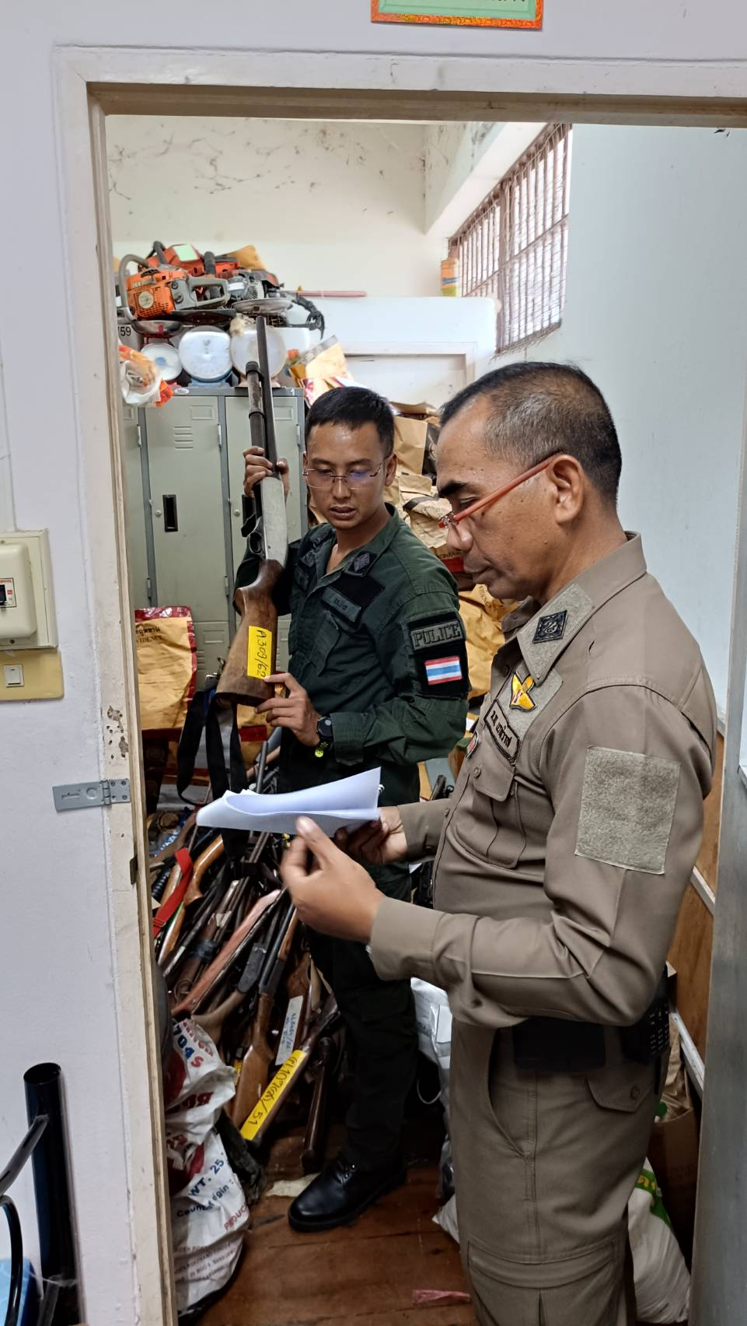

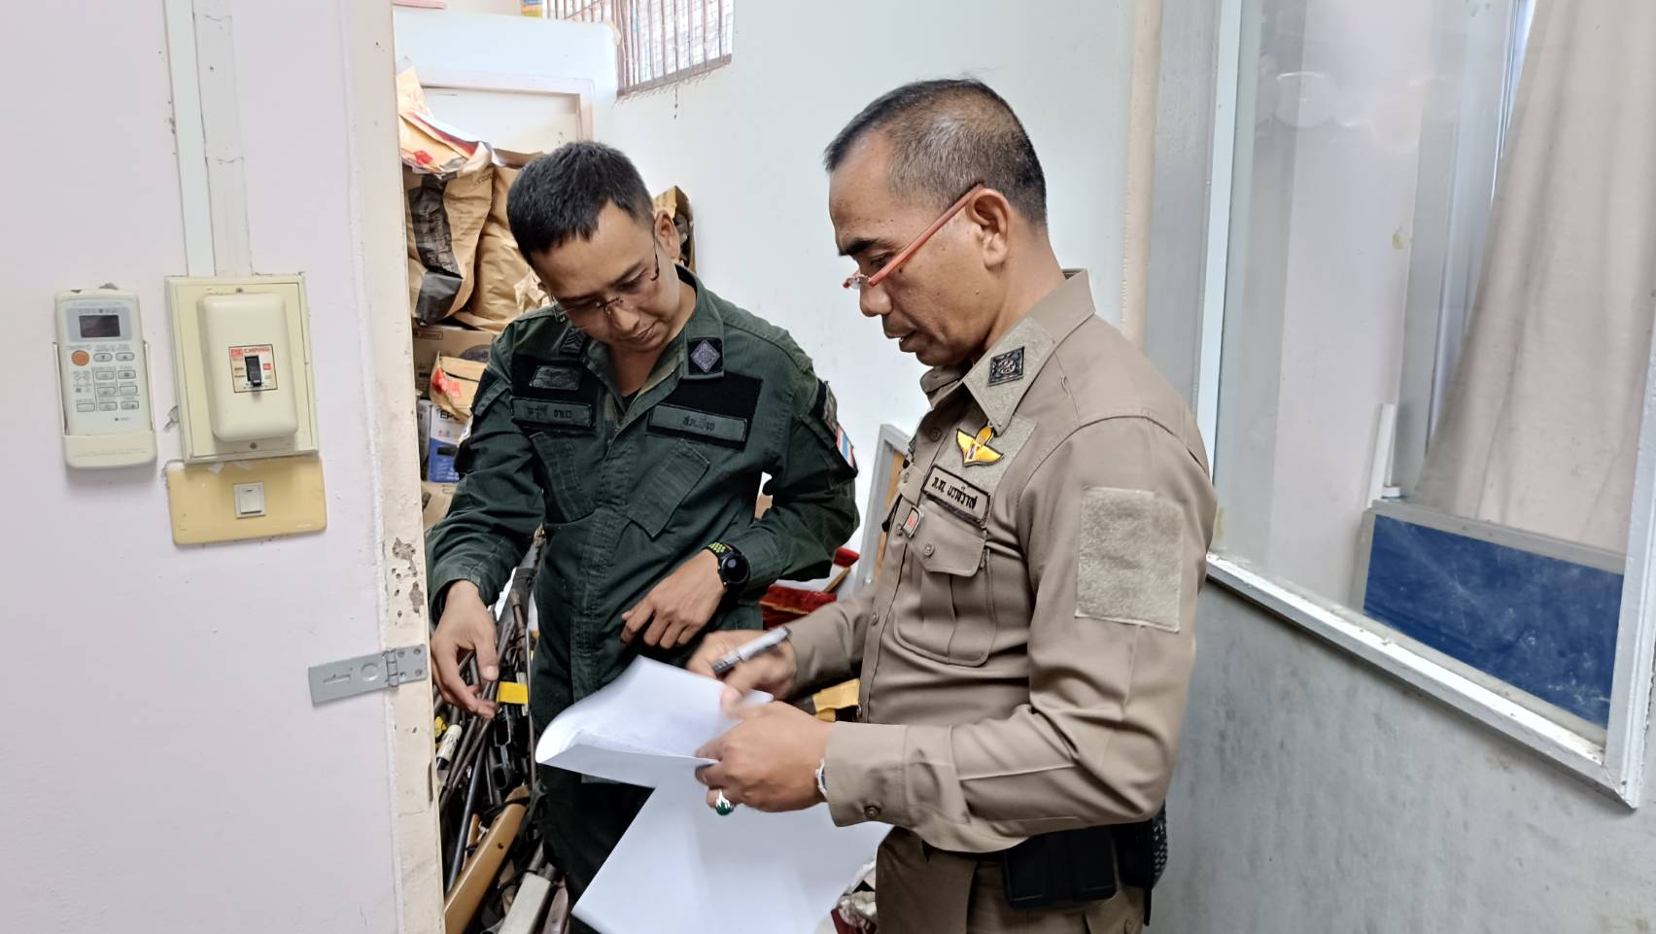

ภาพกิจกรรม
การมีส่วนร่วมของหัวหน้าสถานีตำรวจ
กิจกรรมที่ 6

วันที่ 17 มี.ค.68 เวลา 13.30 น .พ.ต.อ.นราวี บินแวอารง ผกก.สภ.ยี่งอ พ.ต.ท.ศุภกิตติ์ ประจันตะเสน รอง ผกก.(สอบสวน)สภ.ยี่งอ พ.ต.ท.ชัยเลิศ ไฝนุ้ย สวป.สภ.ยี่งอ พ.ต.ท.หญิง นูรนาเดีย บินดาโอ๊ะ สว.อก.สภ.ยี่งอ พ.ต.ท.วิเชียร บัวนวล สว.สส.สภ.ยี่งอ ร.ต.อ.อัมราน ดอเลาะ สวป.สภ.ยี่งอ พร้อมข้าราชการตำรวจ สภ.ยี่งอ ทุกนาย ร่วมการประชุมประจำเดือน สถานีตำรวจภูธรยี่งอ ครั้งที่ ๓/๒๕๖๘ ประจำเดือน มีนาคม พ.ศ.๒๕๖๘ ณ ห้องประชุมวัฒนะ ชั้น ๓ เพื่อรับมอบนโยบายการบริหารงาน และตรวจสอบ ติดตาม และการประเมินคุณธรรมและความโปร่งใสในการดำเนินงานของหน่วยงานภาครัฐ (Integrity and Transparency Assessment: ITA) ของสถานีตำรวจ ประจำปีงบประมาณ พ.ศ.2568 เป็นไปด้วยความเรียบร้อย มีประสิทธิภาพ และติดตามผลการตำเนินงาน

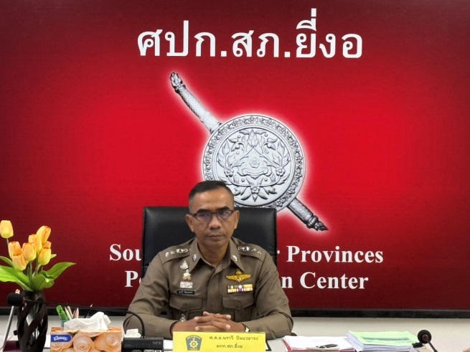

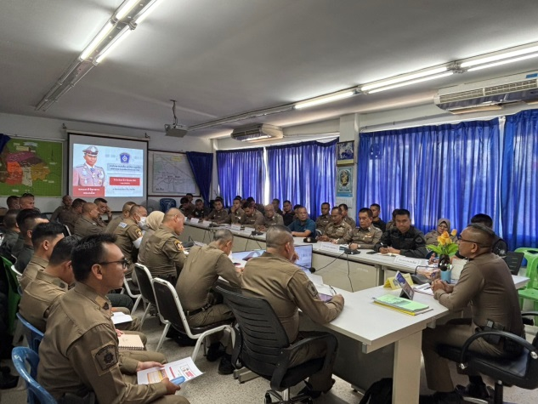

ภาพกิจกรรม
การมีส่วนร่วมของหัวหน้าสถานีตำรวจ
กิจกรรมที่ 7

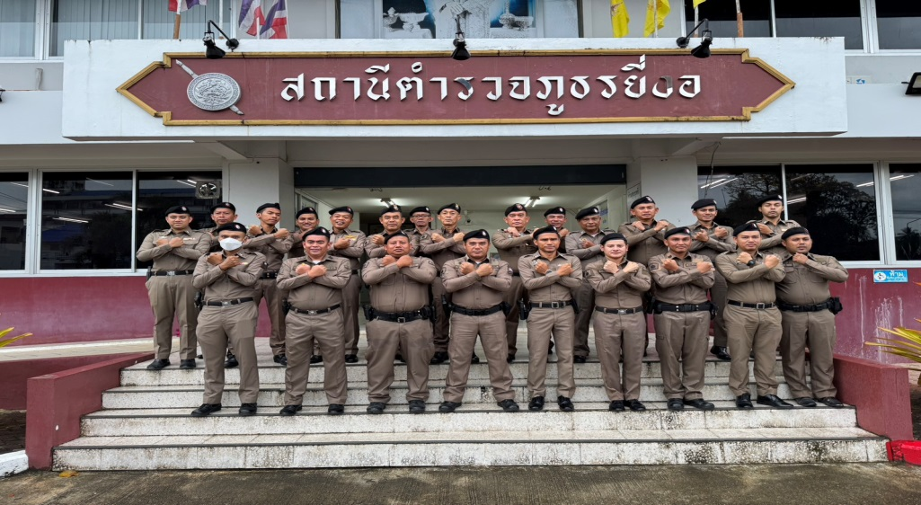
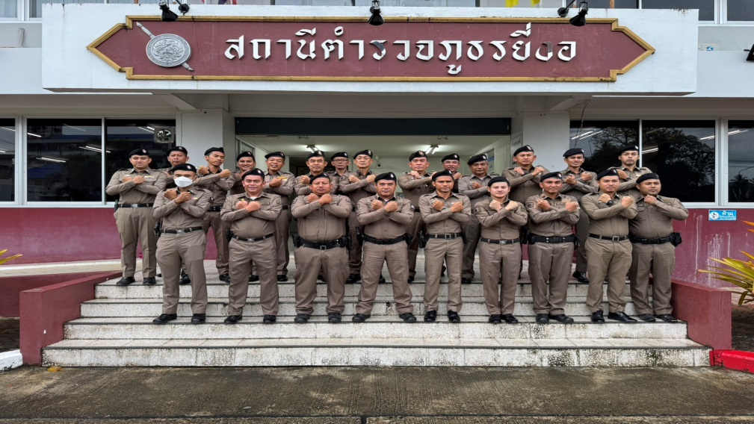
เมื่อวันที่ 18 มี.ค.68 เวลา 08.30 น. พ.ต.อ.นราวี บินแวอารง ผกก.สภ.ยี่งอ พร้อมข้าราชการตำรวจ ร่วมประกาศเจตนารมณ์ที่จะไม่รับของขวัญและของกำนัลทุกชนิดจากการปฏิบัติหน้าที่ (No Gift Policy) ณ หน้าอาคารที่ทำการ สถานีตำรวจภูธรยี่งอ

